- Sumário Executivo
- Objetivo:
Rei Supimpa é uma startup produtora de jogos ao ar livre que traz uma inovação disruptiva ao mercado de equipamentos urbanos, criando um segmento completamente novo, inédito no Brasil e no mundo.
Seu objetivo é suprir a necessidade de atrativos para praças e espaços públicos, oferecendo diversão e interatividade para pessoas de todas as idades.
- Conteúdo:
  - Nome: Rei Supimpa – Jogos ao ar livre.
  - Missão: “Levar diversão e interatividade para todos, no mundo real.”
Visão: Rei Supimpa é o criador, pioneiro e líder do segmento de jogos ao ar livre.
Valores: criatividade / bom-senso / ousadia / garra / sucesso.
  - Produtos: jogos interativos montados em estrutura metálica com pintura eletrostática, resistente à impactos e intempéries, sem componentes soltos.
  - Serviços oferecidos: criação e desenvolvimento de projetos, gerenciamento de produção, venda, projeto de implantação, transporte, instalação e manutenção.
  - Público-alvo: prefeituras municipais, governos estaduais, empresas patrocinadoras.
  - Proposta de valor: empresa pioneira na abertura de um novo segmento de mercado comprovadamente promissor.
  - O investimento buscado é de R$ 350.000,00 com projeção de retorno de 15 meses.

2. Análise de Mercado
- Objetivo:
- “O povo quer se divertir. Que seja dada diversão ao povo” (Rei Supimpa).
Seja numa praça pública, num shopping center ou num estacionamento de supermercado, nosso parque estará sempre divertindo pessoas de todas as idades e interagindo famílias e grupos de amigos.
- Conteúdo:
  - Segmentação de mercado: Temos dois segmentos de vendas:
01- Público: praças e instalações públicas.
02- Privado: espaços públicos privados.
  - Tamanho do mercado:
01- O Brasil possui 5.570 municípios, com pelo menos uma praça pública.
Só na cidade de São Paulo são 312 academias ao ar livre instaladas.
02- Alguns números de espaços públicos no Brasil propensos a instalação dos parques:
Supermercados: 95.000
Shopping centers: 639
Hotéis: 11.000
Resorts: 134
3. Produto ou Serviço
- Objetivo: Vamos oferecer um gerador de alegria para que o nosso cliente possa presentear o seu público. Um parque de diversões gratuito.
- Conteúdo:
  - Jogos divertidos, montados em estrutura metálica, resistentes a impactos e intempéries, sem componentes soltos, padrão ABNT de segurança.
  - Atrativo inovador que agrada pessoas de todas as idades.
  - Melhor solução para atrair e ganhar a fidelização dos clientes e eleitores.
  - Muitas ideias de novos produtos que agradam o público.
4. Modelo de Negócio
- Objetivo: O negócio consiste em criar, desenvolver, produzir e vender jogos e parques de diversão.
- Conteúdo:
  - Geração de receita: venda direta.
  - Parceiros: Indústria metalúrgica, usinagens, engenheiros e vendedores terceirizados.
  - Canal de vendas: híbrido.
5. Estratégia de Marketing e Vendas
- Objetivo:
Criar uma campanha massiva de lançamento para apresentar a inovação, seus benefícios e posicionar sua marca como Empresa criadora do projeto e líder de mercado.
- Conteúdo:
  - Posicionamento da marca: O Rei Supimpa deve se posicionar no mercado como empresa inovadora de alto padrão de qualidade, segurança e inovação.
  - Estratégias de divulgação: mídias sociais, anúncios pagos, assessoria de imprensa e eventos.
  - Políticas de preço e promoções: inicialmente, trabalharemos com o preço cheio com descontos para pedidos de grande quantidade, criando valor para o cliente e oferecendo vantagens e benefícios que o incentivem a comprar.
6. Gestão Operacional
- Objetivo: Planejar, executar e monitorar todas as atividades do Rei Supimpa, desde a produção até o atendimento ao cliente.
- Conteúdo:
  - Estrutura organizacional: Inicialmente o Rei Supimpa terá um CEO que, além de dirigir a empresa, atuará no marketing, criação e desenvolvimento de novos produtos, publicidade, venda e gerenciamento de produção e logística. Terá uma secretária atendente e um responsável de vendas.
  - Localização e infraestrutura: Teremos uma sala comercial na região de Americana com uma estrutura básica de operação.
  - Processos principais e fluxo de trabalho: nossa produção e vendas são terceirizadas, cabendo a nossa administração a assessoria e o gerenciamento dos processos.
7. Planejamento Financeiro
- Objetivo: Demonstrar a viabilidade econômica do negócio.
- Conteúdo:
  - Investimento inicial necessário e aplicação dos recursos: o investimento necessário para o início das vendas é de 150 mil Reais, que serão usador na produção dos novos protótipos, montagem do parque piloto, testes, produção do material de vendas, mídia e capital de giro.
  - Projeções financeiras para 3 a 5 anos: Planilha de viabilidade econômica em anexo.
  - Ponto de equilíbrio: 18 meses.
  - Retorno esperado para o investidor:
Planilha de viabilidade econômica em anexo
Resumo da planilha:
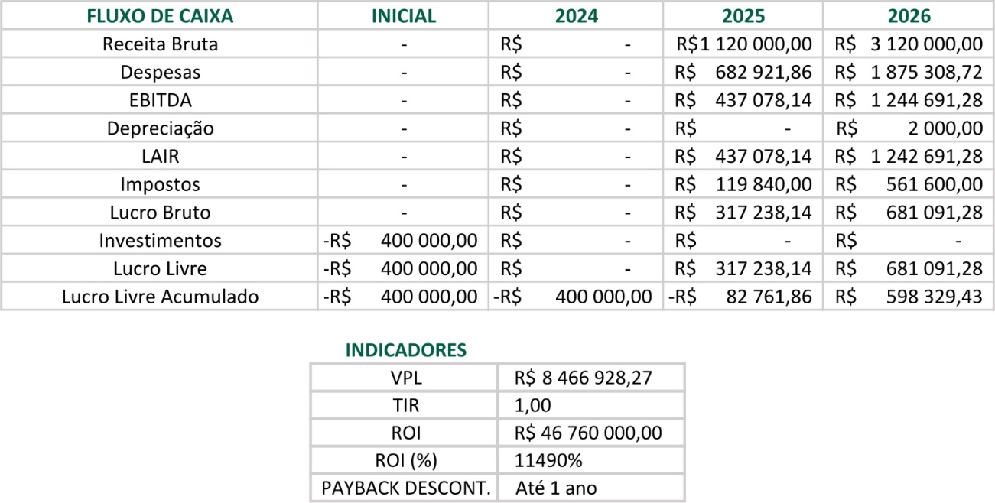
9. Proposta para o Investidor
- Objetivo: Meu objetivo é de tornar o Rei Supimpa líder e referência desse novo segmento.
- Conteúdo:
  - Montante solicitado: 350 mil Reais que serão investidos na produção dos novos protótipos, montagem da empresa, capital inicial de giro e no marketing de lançamento.
  - Modelo de retorno: participação societária.
  - Benefícios adicionais para o investidor: ter um parceiro altamente inovador.

